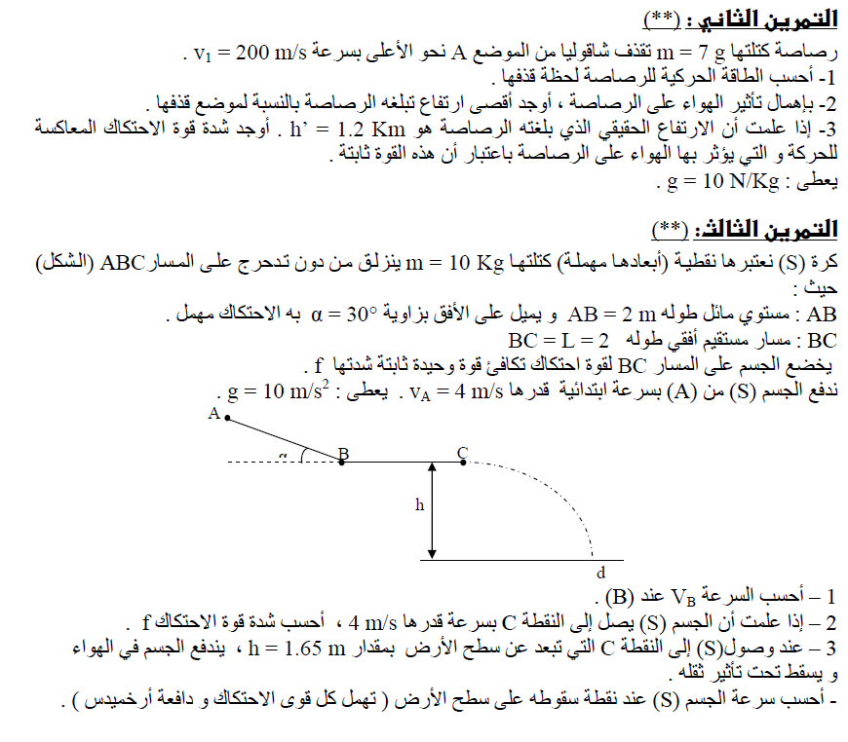

|  |  |  |
| --- | --- | --- |
| **ثانوية سيدي سليمان** | **إختبارالثلاثي الأول 2011-2012** | **التاريخ: 01/12/2011** |
| **المستوى: 2 ع تج** | **المادة: العلوم الفيزيائية** | **المدة: ساعتان و نصف** |

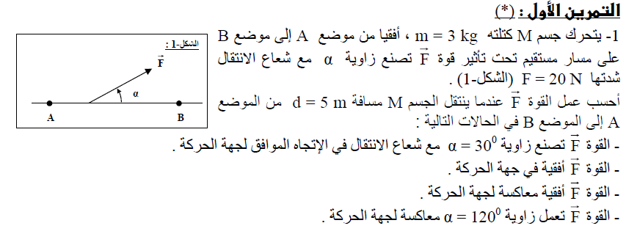

***تمنياتي للجميع بالتوفيق***

1. ***ميموني مراد***

A

B

P

R

A

B

P

R